**3.奶绵羊基因组选择育种技术**

一、技术概述（1000字以内）

**（一）基本情况**（研发推广背景、技术要点及解决的主要问题等）

**1.研发推广背景**

国家“十四五”规划和《全国羊遗传改良计划（2021-2035年）》明确指出要加强农业良种技术攻关，培育新品种，推动羊产业高质量发展。我国作为养羊大国，肉羊产业基础好，规模大，但羊肉价格的周期性波动限制了肉羊产业的健康发展，亟需转型升级。奶绵羊乳肉兼用，母羊产奶、公羔育肥，可规避产品单一带来的市场风险。同时，奶绵羊新品种的培育和产业发展，可丰富我国羊奶产业品类，优化我国羊产业结构，形成羊奶产业新动能。

然而，我国缺乏自主知识产权的奶绵羊品种。且优良泌乳性能是奶绵羊育种的重点，但由于产奶周期长，表型数据收集困难，限制了传统育种效率。因此，通过全基因组选择育种技术体系，实现早期精准选育，将加快奶绵羊在我国的育种与推广进展，提升自主研发能力，以满足市场需求。

**2.技术要点**

（1）准确的表型数据：收集奶绵羊的产奶量、断奶日增重和疾病治疗次数等信息，并进行详细统计和数据校正，以构建混合线性模型。

（2）低成本的基因型数据：提取基因组DNA并进行0.5×低深度全基因组重测序（低至80元/只），确保数据质量并比对到绵羊参考基因组。基因型填充技术用于提高低深度测序数据的解析度，利用参考基因型填补缺失区域。

（3）可靠的育种值：通过blupf90+程序构建动物模型，结合表型数据和基因组关系矩阵（G矩阵）估计基因组育种值，并计算育种值可靠度。

**3.解决的主要问题**

奶绵羊新品种培育通过传统表型选育虽然取得了一定的育种成效，但进展较慢，特别是产奶性状的表现通常需要较长时间观察和测量，导致育种周期长、经济投入大。为了解决这些问题，本技术构建了奶绵羊基因组选择参考群，检测了大量可靠的表型和基因型数据。利用该参考群对羔羊的基因组信息进行建模和预测分析，能够在早期更加精确地评估奶绵羊的遗传潜力。这种方法使得在初生阶段就能科学地筛选优良种羊，依据育种值进行排序，实现由表型选择向高效分子育种的飞跃，显著加快奶绵羊产业的发展。

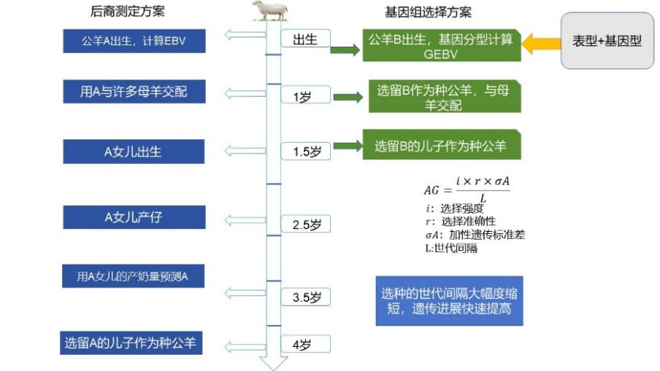图1. 选种技术方案的比较

**4.知识产权及使用情况**

本技术相关专利和软著：

[1]宋宇轩,张磊,安小鹏,等.一种与奶绵羊产奶性状相关的SNP位点组合、液相芯片及其应用[P]. 公开号：CN117467773A.

[2]张磊,宋宇轩,李丹妮,等.一种与奶绵羊繁殖育种性状相关的SNP位点组合、液相芯片及其应用[P]. 专利号: ZL 2023 1 0774014.8.

[3]宋宇轩,张磊,李丹妮,等.一种与奶绵羊抗病力性状相关的SNP位点组合、探针、芯片及其应用[P]. 专利号: ZL 2023 1 0796946.2.

[4]张磊,宋宇轩,李丹妮,等.一种奶绵羊新品种的培育方法[P]. 专利号:ZL 2022 1 0923042.7

[5]张磊,宋宇轩,李丹妮,等.一种提高奶绵羊泌乳力的方法[P]. 专利号:ZL 2022 1 0034477.6.

[6]张磊,宋宇轩,李丹妮,等.一种奶绵羊精液冷冻保存用稀释液的制备方法及其应用[P]. 专利号:ZL 2023 1 0148868.5.

[7]奶绵羊育种用GEBV值的统计分析系统V1.0, 登记号: 2022SR0342200.

[8]奶绵羊全基因组选择育种（GS）系统V1.0, 登记号: 2022SR1371550.

[9]奶绵羊育种用GWAS分析系统V1.0, 登记号: 2022SR1371549.

[10]奶绵羊智能化育种系统V1.0, 登记号: 2023SR0587110.

[11]奶绵羊多性状的GEBV预测系统V1.0, 登记号: 2023SR0815747.

[12]奶绵羊低深度重测序基因型填充系统V1.0, 登记号: 2023SR0815746.

[13]奶羊泌乳数据统计平台V1.0, 登记号: 2024SR0290848.

[14]主编出版我国第一部奶绵羊相关专著-奶绵羊应用生产学（中国农业出版社）

[15]研发了国内唯一一款奶绵羊20K功能位点液相育种芯片

**（二）推广应用情况**（近3年推广应用的范围、规模以及在现代农业科技试验示范基地的示范推广情况）

奶绵羊基因组选择技术在陕西榆林市、延安市和甘肃金昌市等奶绵羊主产区累计推广应用5万余只，已经成为该地区奶绵羊和乳肉兼用型绵羊新品种培育的主推技术，特别是西北农林科技大学金昌奶绵羊试验示范基地在新品种的培育过程中，奶绵羊基因组选择技术的选择准确性达到0.66，年遗传进展提升24.27%，大大加快了“元生爱特奶绵羊”新品种的培育。

**（三）提质增效情况**（试验示范或推广应用过程中节约成本、提升品质、增加效益、保护耕地与生态环保等情况）

在陕西和甘肃奶绵羊和乳肉兼用型绵羊新品种/新类群培育的多年育种实践中，尤其是产奶量的基因组估计育种值的预测准确度远远高于传统系谱的估计育种值，达到0.66，处于国际先进水平。通过奶绵羊基因组选择育种技术，实现了羔羊在出生时就可以进行准确的育种值估计，实现早期精准选种，从而极大的节约测定成本（低至80元/只），缩短育种需要的时间（减少2年/世代），新增年纯收益1500余元。因此，基因组选择育种技术大大提升了奶绵羊产业的提质增效，加快我国自主知识产权的高产奶绵羊的培育。

**（四）获奖情况**（以该技术为核心的成果获得的科技奖励情况）

尚未报奖。

二、技术要点（核心技术及其配套技术主要内容，3000字以内）

**（一）系谱、表型及相关信息收集**

在基因组选择中，准确的表型收集尤为重要。基因组数据与表型数据的结合，能够更好地揭示遗传基础，提升育种值的估计准确性。因此，保证表型数据的准确性是有效进行基因组选择的关键。本技术中，需尽可能收集系谱数据及待分析样本的产奶量、断奶日增重和疾病治疗次数信息。具体而言，在产奶量方面，记录每日产奶量数据，使用自编的Ewe Lactating Statistics Tool对所有数据进行汇总和泌乳阶段的锚定，再构建泌乳曲线以计算校正系数，对泌乳天数不足200天的个体统一校正至200天泌乳量，最终使用泌乳3到202天的总产奶量作为基因组选择的表型值。在日增重方面，在羔羊出生时记录初生重和出生日期，断奶时记录断奶重及断奶日期，从而进一步计算得到断奶日增重。此外，记录奶绵羊12月龄内的疾病用药次数及疾病类型，将治疗次数作为抗病力表型。为增强分析的准确性。同时还收集奶绵羊的出生季节、圈舍、饲养方案、产羔年季节、胎次等相关信息，这些数据将用于构建基因组选择的混合线性模型，从而全面评估遗传效应和环境影响。

**（二）全基因组重测序与数据比对**

从奶绵羊全血样本中，使用快速DNA提取试剂盒提取基因组DNA，并通过超微分光光度计检测样本的浓度和纯度，以确保提取的DNA满足后续分析的要求。经过严格的质量控制后，合格的DNA样本被送往国家基因库（CNGB）进行0.5×低深度全基因组重测序，采用DNBSEQ-T7平台进行测序。重测序的数据随后经过fastp v.0.12.3进行质量控制和读数统计，以去除低质量的读段。接着，使用bwa v0.7.17将质控后的fastq文件比对到绵羊ARS-UI_Ramb_v2.0参考基因组，以获得准确的基因组定位信息。随后，使用Picard SortSam对生成的BAM文件进行排序，并利用GATK v.4.0 MarkDuplicates标记重复序列，以减少分析中的偏差。最后，应用BaseRecalibrator对基因组质量分数进行重校准，确保下游分析的准确性和可靠性。

**（三）基因型填充**

基因型填充技术的主要目的是提升低深度基因组测序数据的解析度和准确性。由于低深度测序会导致部分遗传信息缺失，基因型填充技术可以通过利用已知的参考基因型数据，填补这些缺失区域，从而提供更全面的基因型信息。这不仅有助于更准确地识别个体之间的遗传变异，还可以提高后续遗传分析和育种值估计的可靠性。使用本技术构建的奶绵羊基因型填充参考面板通过GLIMPSE2软件对低深度BAM文件填充为bcf文件，使用bcftools软件将bcf转换为vcf文件，最后再与本技术已构建的基因组选择参考群基因型数据进行合并。

**（四）计算单性状基因组估计育种值**

基因组选择是一种基于全基因组数据进行育种决策的方法，其核心在于利用大规模的分子标记来评估个体的遗传价值。通过建立基因组关系矩阵（**G**矩阵）与表型数据的关联，基因组选择能够准确估计每个个体的育种值，并预测未来后代的表现。这种方法不仅提高了育种效率，缩短了选择周期，还能显著增强目标性状的遗传进展，降低由于环境因素或表型误差带来的选择风险。本技术中，使用blupf90+程序构建单性状动物模型对方差组分和育种值进行了估计，模型为

$y=Xb+Z_{u}u+e$，

式中， $y$ 是表型值向量， $b$ 是所分析性状对应的固定效应向量， $u$ 是随机动物加性遗传效应的向量， $X和Z_{u}$ 分别是固定效应和动物加性遗传效应的相关矩阵*， $e$*是随机残差效应的向量。

针对具有多胎次记录的产奶量数据，加入永久环境效应，模型为

$y=Xb+Z_{u}u+Z_{p}p+e$，

其中， $p$ 是永久环境效应的向量**， $Z_{p}$**是永久环境效应相关矩阵，在ABLUP模型中，采用系谱***A***矩阵，其加性遗传效应的分布符合***N***(0, ***A $σ_{u}^{2}$***)；在ssGBLUP模型中，结合系谱和基因组信息构建***H***矩阵，其加性遗传效应的分布符合***N***(0, ***H $σ_{u}^{2}$***)；而永久环境效应和随机残差效应分别符合***N***(0, ***I $σ_{p}^{2}$***)、***N***(0, ***I $σ_{e}^{2}$***)。***H***矩阵和***A***矩阵的关系为：

$$H^{−1}=A^{−1}+\left[\begin{matrix}0 & 0 \\ 0 & G^{−1}−A_{22}^{−1}\end{matrix}\right]，$$

式中， $A^{−1}$ 是谱系关系矩阵的逆矩阵； $A_{22}^{−1}$ 是基因分型动物基于谱系关系矩阵的逆矩阵， $G^{−1}$ 是基因组关系矩阵的逆矩阵， $G$ 矩阵的计算采用以下的方法：

$G=\frac{ZDZ^{'}}{\sum_{i=1}^{M}{2p_{i}(1−p_{i})}}$，

式中， $Z$ 是标记矩阵， $D$ 是SNPs方差的权重的对角矩阵， $Z^{'}$ 是 $Z$ 的转置， $M$ 是SNPs的数量， $p_{i}$ 代表每个SNPs的最小等位基因频率。

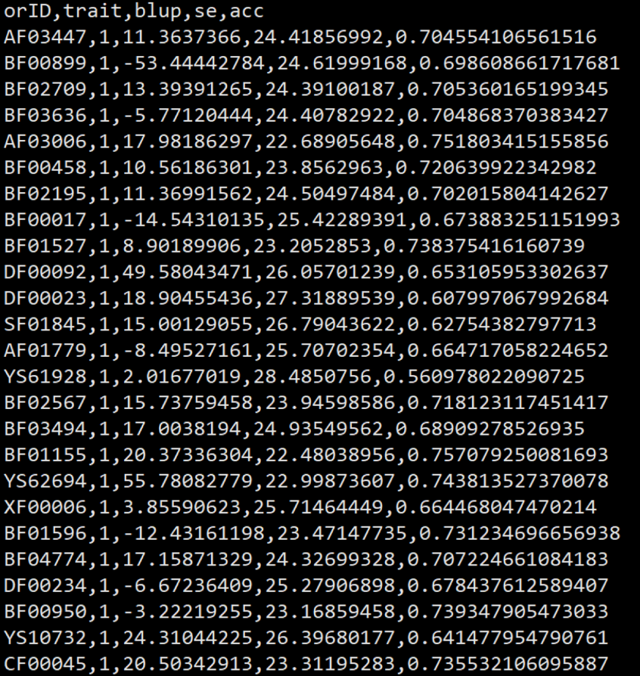每个个体估计的育种值可靠度使用 ${ACC}_{full}=\sqrt{1−{SEP}^{2}/σ_{u}^{2}}$ 进行计算，结果 如图2。

图2. 产奶量性状单性状ssGBLUP计算结果

**（五）个体综合育种值的计算**

计算综合育种值的目的是将多个性状的育种值整合为一个综合指标，以便于在育种决策中进行全面评估。综合育种值能够有效反映个体在不同性状上的表现，帮助育种者更准确地选择优良个体，从而提高整体育种效率。通过标准化各性状的育种值，可以消除由于性状间表现差异造成的影响，使得比较更加公平。综合育种值不仅有助于优化育种目标，还能在制定育种策略时提供科学依据，促进多性状的协调改良，最终实现生产性能的全面提升。本技术中主要考虑的性状有产奶量、断奶日增重和抗病力3个性状，使用如下公式对各性状的单性状育种值进行标准化：

${(G)EBV}_{ij}^{∗}=\frac{(G){EBV}_{ij}−\overline{{(G)EBV}_{i}}}{σ_{{(G)EBV}_{i}}}$，

其中， ${(G)EBV}_{ij}^{∗}$ 表示第j个个体i性状的标准化估计育种值， $(G){EBV}_{ij}$ 表示第j个个体i性状的单性状育种值， $\overline{{(G)EBV}_{i}}$ 表示i性状育种值的平均值， $σ_{{(G)EBV}_{i}}$ 表示i性状育种值的标准差。

将育种值进行标准化后，给予如下权重计算综合育种值，计算结果如图3所示：

${I=0.2×(G)EBV}_{WDG}^{∗}+{0.6×(G)EBV}_{MY}^{∗}−0.2×{(G)EBV}_{DR}^{∗}$，

式中，WDG为断奶日增重，MY为产奶量，DR疾病治疗天数。

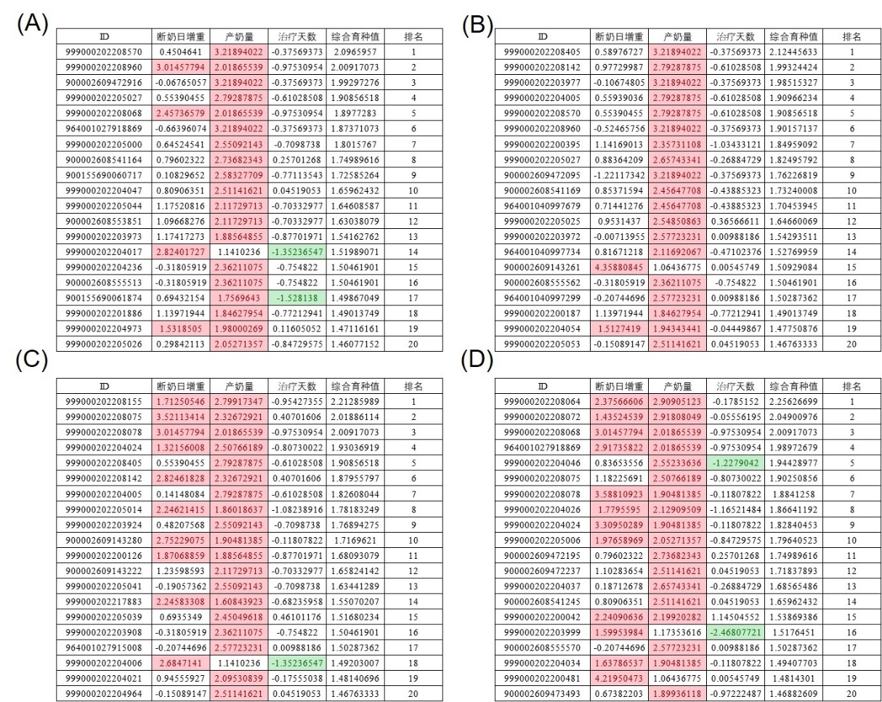

图3. 各世代种公羊各性状标准化育种值和综合育种值排名

注：红色为各性状育种值排名前10%的公羊，绿色为各性状育种值排名后10%的公羊。A为1世代公羊；B为2世代公羊；C为3世代公羊；D为4世代公羊。

**（六）留选优秀种羊**

根据养殖场实际情况确定留选比例，将综合育种值按大小进行排序，按照留选比例将个体由育种值从高到低的顺序进行筛选和配种。

本技术要点流程如图4所示。

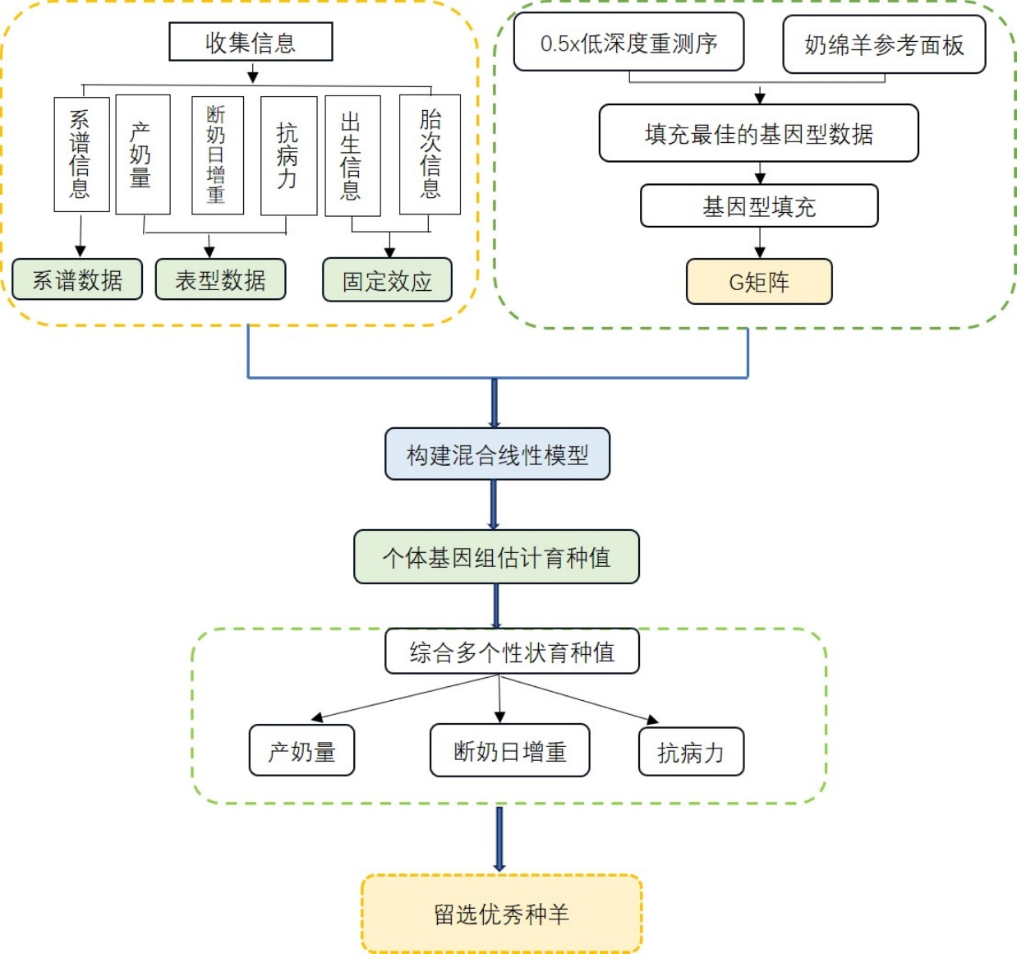图4. 奶绵羊基因组选择育种技术要点流程图

三、适宜区域（推广应用的主要区域）

北纬35°~45°地区，包括甘肃、陕西、内蒙古、黑龙江、宁夏、山西和新疆等，冬冷夏凉，光照充足，气候干燥。生态气候条件非常适合奶绵羊生产，我国的奶绵羊产业大部分集中在这些区域。

四、注意事项（在技术推广应用过程中需特别注意的环节）

（1）确保采集样本时提供准确的羊只信息，以便进行有效的育种价值评估。

（2）对养殖户和技术人员进行系统的培训，增强相关工作人员对基因组选择的原理和留选方法的理解。

（3）在推广过程中建立监测机制，及时收集反馈信息，根据实际情况进行技术模型调整和改进。

五、技术依托单位（须与汇总表所填单位一致，必须列入参与技术推广的各级国家农技推广机构）

1.西北农林科技大学

联系地址：陕西省杨凌示范区西农路22号

邮政编码：712100

联 系 人：宋宇轩

联系电话：13709229814

电子邮箱：[syx98728@163.com](mailto:syx98728@163.com)

2.金昌市畜牧兽医总站

联系地址：甘肃省金昌市金川区延安路99号

邮政编码：737199

联 系 人：朱万斌

联系电话：15101910103

电子邮箱：[249469931@qq.com](mailto:249469931@qq.com)

3.延安市畜牧兽医服务中心

联系地址：陕西省延安市宝塔区迎宾大道3419号

邮政编码：717199

联 系 人：马亮

联系电话：15229117343

电子邮箱：[2372178114@qq.com](mailto:2372178114@qq.com)

注：一级标题用黑体三号字，二级标题用楷体GB2312三号字加粗，三级标题用仿宋GB2312四号字加粗，正文用仿宋GB2312四号字。